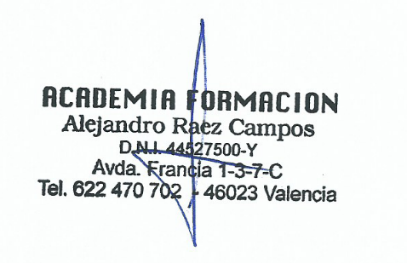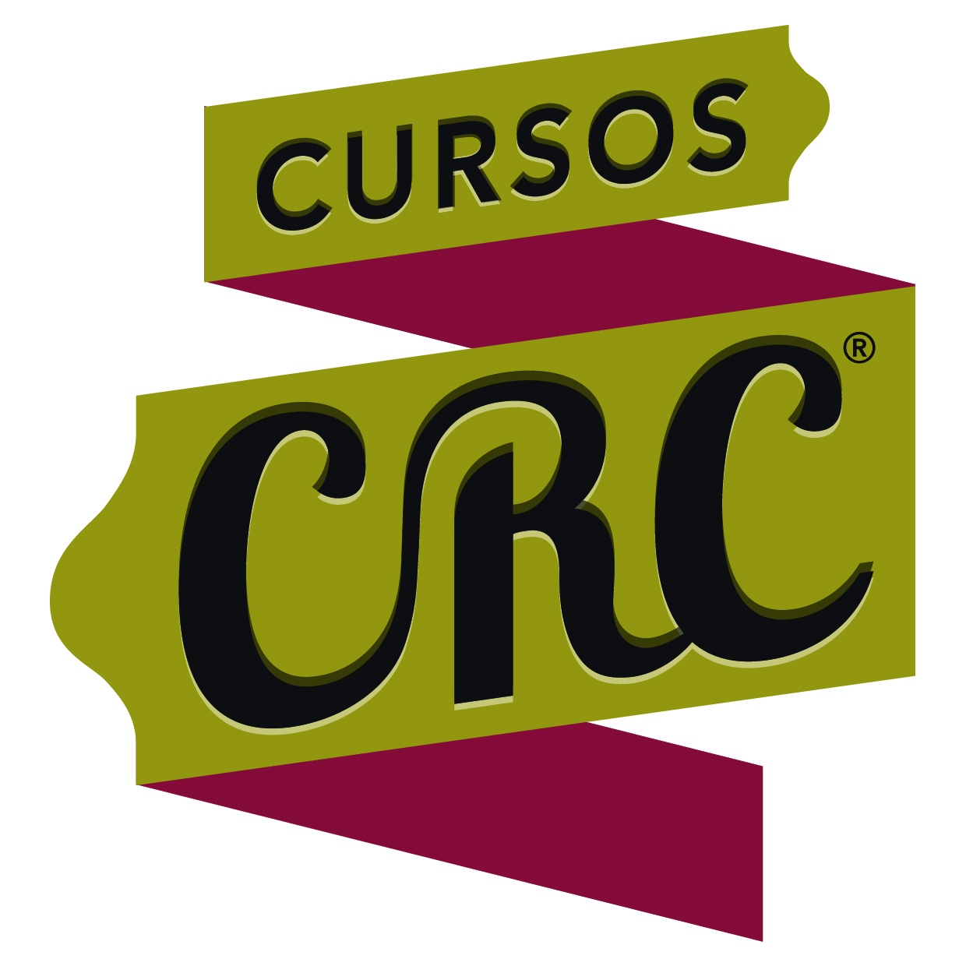

Director de la Academia de Formación.

concedido a

## Maria Jose Rubio Lindo DNI:47048716 P

Por haber superado satisfactoriamente la prueba para la obtención del certificado de Manipulador de alimentos de Alto Riesgo y por lo tanto posee la formación necesaria para el desempeño de las labores propias de un manipulador de alimentos. Así mismo su nombre pasará a formar parte de la base de datos de nuestra academia.

Concedido el día 27 de Mayo, 2014

# certificado de manipulador de alimentos

